28.04.2020г. Тема: «Внешняя политика Николая II. Русско-японская война 1904—1905 гг»
1. Проверка д/з работать по пункту 3. Параграфа 35
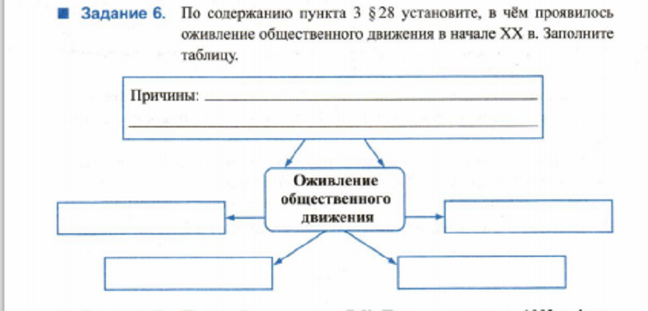

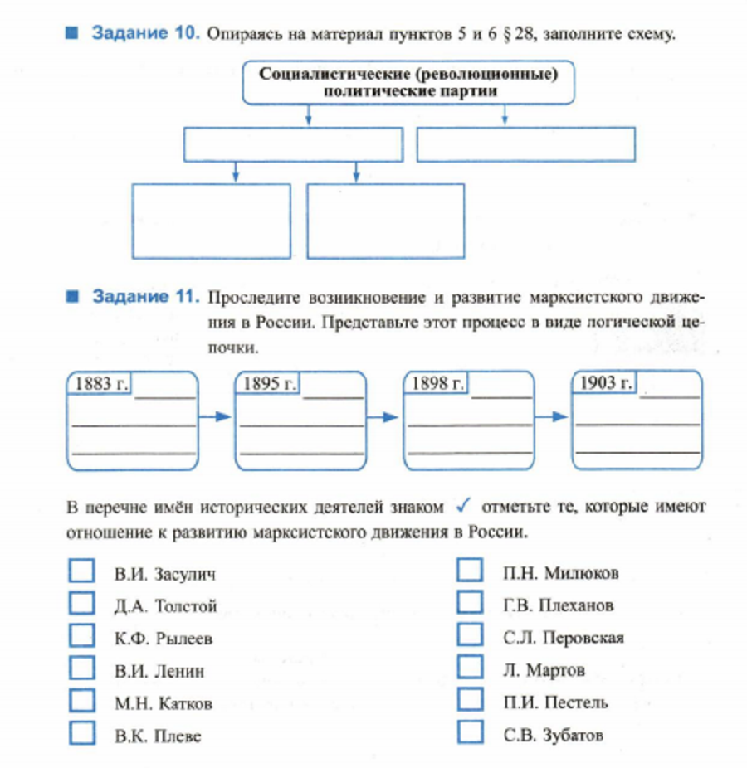
2. Новая тема самост. Прочитать § 36
1) Записать в тетради:
- основные направления внешней политики России на рубеже 19-20 веков. (п.1 §36)
- даты

3. Д/З § 36, таблица «Основные события Русско-японская война»
ДАТА | СОБЫТИЯ | ИТОГ

30.04.2020г. Тема: «Первая российская революция и политические реформы 1905—1907 гг
1. Проверка д/з
1. В каком году была проведена международная конференция в Гааге, созванная по инициативе Николая II?
1) 1881 г. 2) 1890 г. 3) 1894 г. 4) 1899 г.

2. Назовите город-порт, важнейший стратегический пункт на Ляодунском полуострове, где по договору с Китаем Россия получала право создать военно-морскую базу.
1) Пекин 2) Порт-Артур 3) Киото 4) Шанхай

3. Город, конечный пункт Китайско-Восточной железной дороги, построенной в 1897-1903 гг., — это
1) Владивосток 2) Хабаровск 3) Омск 4) Тобольск

4. Какой из перечисленных крейсеров русского флота принял первый бой в Русско-японской войне 1904-1905 гг.?
1) Варяг 2) Ермак 3) Рюрик 4) Победа

5. Известный русский художник, погибший при подрыве броненосца «Петропавловск» 31 марта 1904 г.
1) И.И. Левитан 2) В.В. Верещагин 3) В.И. Суриков 4) В.Г. Перов

6. Выберите из списка места сухопутных сражений Русско-японской войны 1904-1905 гг. Запишите цифры, под которыми они указаны.
1) Ляоян 2) Мукден 3) Цусимское сражение 4) Дальний (Далянь) 5) Тюренчен 6) Чемульпо

7. В каком море начался путь 2-й Тихоокеанской эскадры З.П. Рожественского, которая вышла на помощь военным силам России в ходе -Русско-японской войны 1904-1905 гг.?
1) Черное море 2) Желтое море 3) Японское море 4) Балтийское море
8. Назовите дату Цусимского сражения.
1) апрель 1904 г. 2) декабрь 1904 г. 3) май 1905 г. 4) июль 1905 г.

9. В каком городе был подписан мирный договор по окончании Русско-японской войны 1904-1905 гг.?
1) Токио 2) Киото 3) Портсмут 4) Владивосток

10. Президент какого государства выступил посредником в мирных переговорах после окончания Русско-японской войны 1904-1905 гг.?
1) Бразилии 2) Франции 3) Мексики 4) США

11. С каким государством в 1907 г. Российская империя подписала договор о разграничении сфер влияния в Иране, Афганистане и Тибете?
1) Францией 2) Японией 3) Бельгией 4) Англией

2. Новая тема: прочитать § 37
1) Записать в тетради:
- причины революции
- даты
- программы кадетов от октябристов (таблица)
КАДЕТЫ | ОКТЯБРИСТЫ

3. Д/З § 30, записать в теради итоги революции.

